博士论文预答辩研究生秘书工作指南

博士研究生论文预答辩需要研究生秘书在学位申请系统中完成以下工作：
第一，审核学生课程成绩并告知培养办公室再次审核。操作如下：
进入学位申请系统，点击左侧“查看课程成绩”模块。
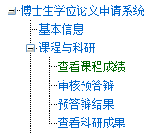

看到以下页面，点击红色圆圈中的“详细”，查看学生的成绩，如果发现0分或重复课程，请及时与培养办公室联系。如无误，点击“审核通过”。同时告知培养办公室进行再次审核。
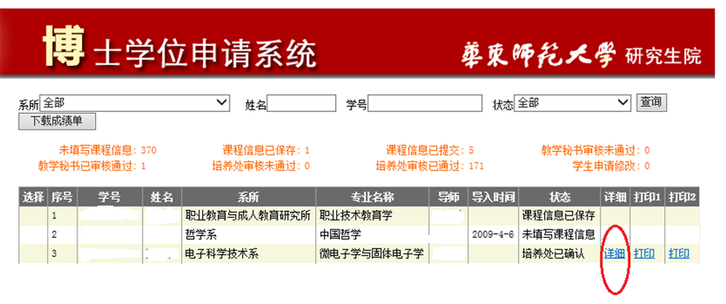
第二，审核预答辩申请
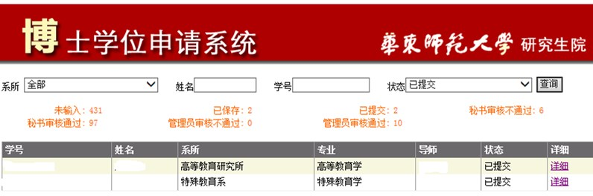
点击学位申请系统左侧的“审核预答辩”，页面如下，点击“详细”，核对信息，确认无误后，点击“审核通过”。
第三，审核预答辩结果
点击学位申请系统左侧的“预答辩结果”，看到如下页面，点击“结果”，确认信息无误后，点击“审核通过”。

第四，收取预答辩意见书
经研究生秘书审核预答辩结果后，博士研究生可以打印预答辩意见书。研究生秘书收取2份预答辩意见书。将其中的1份放在本单位存档，另1份交研究生院培养处存档。
以上4个步骤操作完毕后，预答辩工作完成。
特殊情况处理：
第一次预答辩未通过、盲审结果有异议或未通过、盲审通过但答辩未通过、盲审与答辩通过，但学位评定分委员会或校学位评定委员会学位讨论未通过的博士研究生需要重新进行预答辩。这部分博士研究生在进行第二次预答辩之前，请研究生秘书先将第一次预答辩结果退回。操作流程如下：选中学生——点击“预答辩结果”——点击“不通过”（在页面下端），该生即可进行第二次预答辩申请及相关操作,详情见“附件5”。
如有特殊情况，请随时与我联系！
联系人：崔光秀
电 话：54345009
E-mail: gxcui@yjsy

